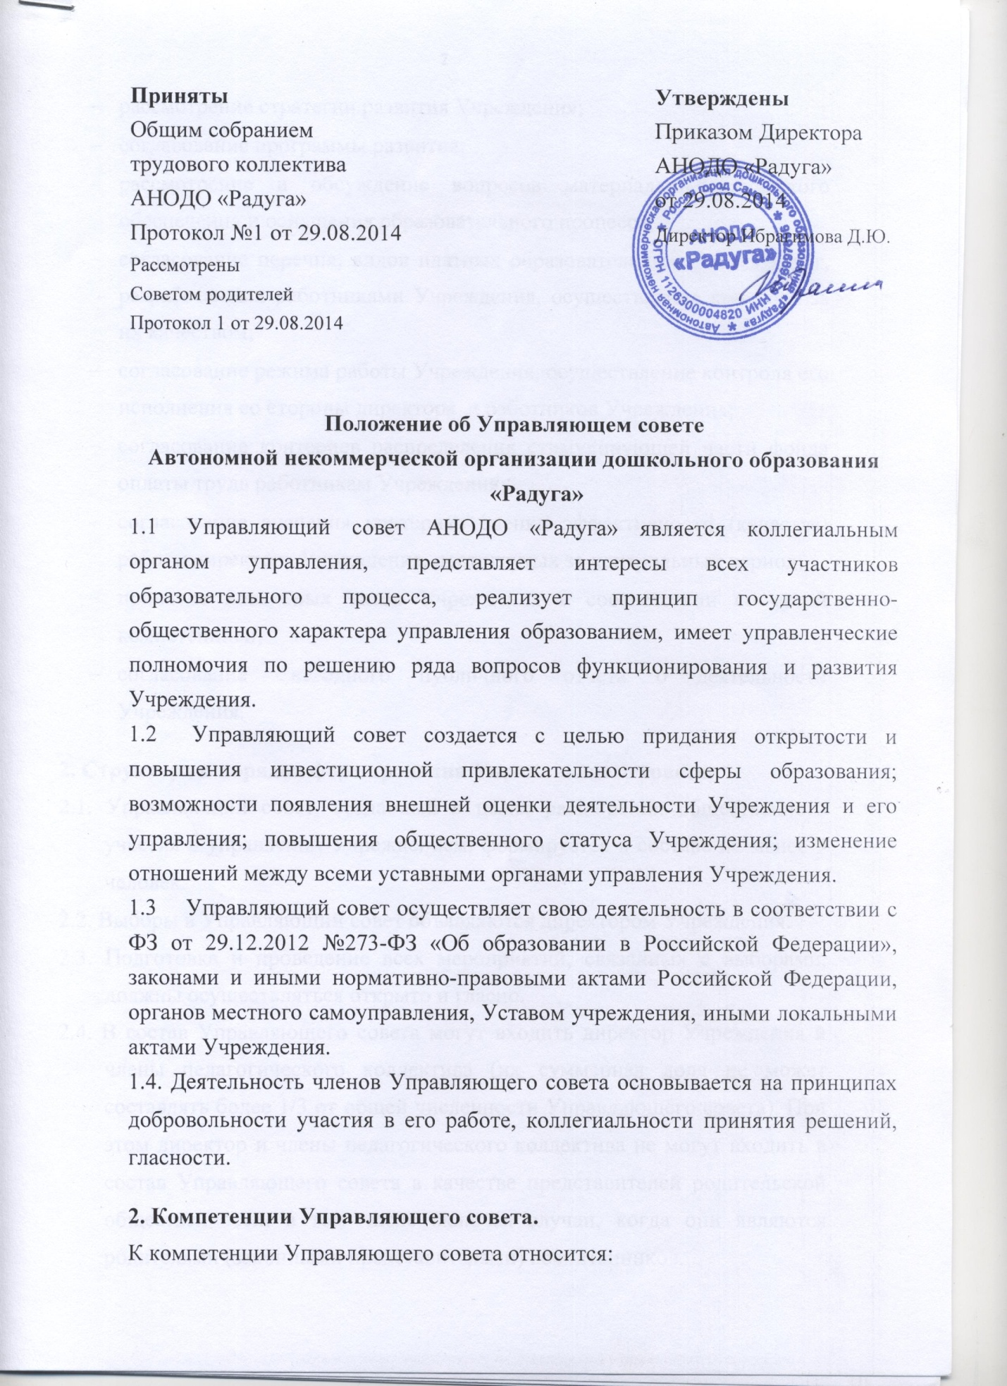

- рассмотрение стратегии развития Учреждения;
- согласование программы развития;
- рассмотрение и обсуждение вопросов материально-технического обеспечения и оснащения образовательного процесса;
- согласование перечня, видов платных образовательных и иных услуг, разработанных работниками Учреждения, осуществление контроля за их качеством;
- согласование режима работы Учреждения, осуществление контроля его исполнения со стороны директора и работников Учреждения;
- согласование критериев распределения стимулирующей части фонда оплаты труда работникам Учреждения;
- согласование значения критериев оценки эффективности (качества) работы директора Учреждения, достигнутых за контрольный период;
- принятие локальных актов Учреждения в соответствии со своей компетенцией;
- согласование ежегодного публичного отчёта о деятельности Учреждения.

2. Структура и порядок формирования Управляющего совета.
2.1. Управляющий совет, созданный в целях расширения общественного участия в управлении Учреждением, формируется в составе не менее 9 человек.
2.2. Выборы в Управляющий совет объявляются директором Учреждения.
2.3. Подготовка и проведение всех мероприятий, связанных с выборами, должны осуществляться открыто и гласно.
2.4. В состав Управляющего совета могут входить директор Учреждения и члены педагогического коллектива (их суммарная доля не может составлять более 1/3 от общей численности Управляющего совета). При этом директор и члены педагогического коллектива не могут входить в состав Управляющего совета в качестве представителей родительской общественности, в том числе включая случаи, когда они являются родителями (законными представителями) воспитанников.
2.5. В состав Управляющего совета могут входить представители предприятий, общественных организаций, социальных партнеров, депутаты и т.п.
2.6. Члены Управляющего совета из числа родителей (законных представителей) воспитанников избираются на Родительском собрании Учреждения, при проведении которого применяются следующие правила:
- Родительское собрание признается правомочным, если в его работе принимают участие не менее половины родителей (законных представителей) воспитанников Учреждения.
- Предложения по кандидатурам членов Управляющего совета могут быть внесены присутствующими родителями (законными представителями) воспитанников, директором Учреждения.
- Решения Родительского собрания принимаются голосованием не менее 2/3 от числа присутствующих родителей (законных представителей) воспитанников и оформляются протоколом, подписываемым председателем и секретарем Родительского собрания Учреждения.
2.7. Члены Управляющего совета из числа работников Учреждения избираются на Общем собрании работников Учреждения.
2.8. Председатель и члены, избранные в Управляющий совет, выполняют свои обязанности на общественных началах.
2.9. Члены Управляющего совета избираются сроком на три года.

3. Порядок организации деятельности Управляющего совета
3.1. Управляющий совет возглавляет председатель, избираемый на первом заседании Управляющего совета Учреждения тайным голосованием из числа членов Управляющего совета простым большинством голосов от числа присутствующих на заседании. Директор Учреждения, работники Учреждения – члены Управляющего совета - не могут быть избраны председателем Управляющего совета.
3.2. Управляющий совет вправе принять решение и избрать заместителя председателя Управляющего совета.
3.3. Председатель Управляющего совета организует и планирует его работу, созывает заседания Управляющего совета и председательствует на них, подписывает решения Управляющего совета и контролирует их выполнение.
3.4. В случае отсутствия председателя Управляющего совета, его функции выполняет заместитель, избираемый в порядке, установленном для избрания председателя Управляющего совета.
3.5. Для организации и координации текущей работы, ведения протоколов заседаний и иной документации Управляющего совета избирается секретарь.
3.6. Председатель, заместитель председателя и секретарь Управляющего совета избираются на первом заседании, которое созывается директором Учреждения не позднее, чем через месяц после его формирования.
3.7. Управляющий совет вправе в любое время переизбрать председателя, заместителя председателя и секретаря.
3.8. Директор издает приказ о создании Управляющего совета Учреждения.
3.9. Копия приказа о создании Управляющего Совета Учреждения направляется в министерство образования и науки Самарской области (МОиН СО), Самарское управление МОиН СО.
3.10. Организационной формой работы Управляющего Совета являются заседания, которые проводятся по мере необходимости, но не реже одного раза в квартал.
3.11. Внеочередные заседания Управляющего Совета проводятся:
- по инициативе председателя Управляющего Совета;
- по требованию директора Учреждения;
- по требованию представителя министерства образования и науки Самарской области (МОиН СО), Самарского управления МОиН СО;
- по заявлению членов Управляющего совета, подписанному 1/4 или более членов от списочного состава Управляющего совета
3.14. В целях подготовки заседаний Управляющего Совета и выработки проектов постановлений председатель вправе запрашивать у директора необходимые документы, данные и иные материалы. В этих же целях Управляющий совет может создавать постоянные и временные комиссии. Управляющий совет назначает из числа членов Управляющего совета председателя комиссии и утверждает ее персональный состав. Предложения комиссии носят рекомендательный характер.
3.15. Заседания Управляющего совета являются правомочными, если в них принимают участие не менее половины от общего числа членов Управляющего совета.

4. Кооптация членов Управляющего совета
4.1. Кооптация (введение в состав Управляющего совета новых членов без проведения дополнительных выборов) осуществляется действующим Управляющим советом путем принятия постановления на заседании Управляющего совета. Постановление о кооптации действительно в течение срока работы Управляющего совета, принявшего постановление.
4.2. Выдвижение кандидатур на включение в члены Управляющего совета путем кооптации может быть сделано членами Управляющего совета, другими гражданами из числа родителей (законных представителей), а также любыми заинтересованными юридическими лицами, государственными органами, в том числе органами управления образованием. Допускается самовыдвижение кандидатов в члены Управляющего совета. Предложения вносятся в письменной форме (в форме письма с обоснованием предложения или в форме записи в протоколе заседания Управляющего совета). В любом случае требуется предварительное (до решения вопроса) согласие кандидата на включение его в состав Управляющего совета посредством процедуры кооптации.
4.3. В качестве кандидата для кооптации могут быть предложены представители организаций образования, коммерческих и некоммерческих организаций, работодатели (их представители), чья деятельность прямо или косвенно связана с Учреждением или территорией, на которой он расположен, лица, известные своей культурной, общественной (в том числе благотворительной) деятельностью.
4.4. Не допускается кооптация лиц:
- с запретом на ведение педагогической деятельности по медицинским показаниям;
- лишенных родительских прав;
- с запретом заниматься педагогической и иной деятельностью, связанной работой с детьми по решению суда;
- признанных по суду недееспособными;
- имеющих неснятую или непогашенную судимость за преступления, предусмотренные Уголовным кодексом РФ.
Также не могут быть кооптированы в Управляющий совет работники вышестоящего органа управления образованием по отношению к Учреждению, за исключением случаев назначения представителя Учредителя.
4.5. Как правило, количество кооптированных членов Управляющего совета не должно превышать одной четвертой части от списочного состава Управляющего совета.

5. Права и обязанности членов Управляющего совета
5.1 Избранный член Управляющего совета Учреждения должен добросовестно и разумно исполнять возложенное на него общественное поручение.
5.2. Член Управляющего совета вправе посещать Учреждение в любое время, согласовав время и цель своего посещения с директором Учреждения.
5.3. Члены Управляющего совета работают на общественных началах. Учреждение не вправе осуществлять выплату вознаграждения членам Управляющего совета за выполнение ими возложенных на них функций.
5.4. Член Управляющего совета имеет право:
- участвовать в заседаниях Управляющего совета, принимать участие в обсуждении и принятии решений. Член Управляющего совета, оставшийся в меньшинстве при голосовании вправе выразить в письменной форме свое особое мнение, которое приобщается к протоколу заседания Управляющего совета;
- инициировать проведение заседания Управляющего совета по любому вопросу, относящемуся к компетенции Управляющего совета;
- не голосовать по какому-либо вопросу по причинам, имеющим этический характер. В этом случае он обязан заявить председательствующему на собрании о невозможности своего участия в голосовании.
- требовать от администрации Учреждения предоставления всей необходимой для участия в работе Управляющего совета информации по вопросам, относящимся к компетенции Управляющего совета;
- присутствовать на заседании Педагогического совета, органов самоуправления Учреждения с правом совещательного голоса;
- присутствовать при проведении аттестации работников Учреждения на соответствии занимаемой должности;
- участвовать в работе экспертных комиссий по лицензированию Учреждения, в качестве наблюдателя (кроме членов Управляющего совета из числа работников);
- приглашать на заседания Управляющего совета представителей МОиН СО, Самарского управления МОиН СО для получения разъяснений, консультаций по вопросам, относящимся к деятельности Учреждения;
- запрашивать и получать у руководителей органа управления образования информацию, необходимую для осуществления своей деятельности.
5.6. . Председатель полномочен:
1) устанавливать сроки плановых собраний Управляющего совета;
2) созывать по собственной инициативе, инициативе директора Учреждения, инициативе Учредителя или инициативе группы участников Управляющего совета (в составе не менее 1/4 от полного числа участников) внеплановые собрания Управляющего совета;
3) возглавлять собрания Управляющего совета и руководить участниками Управляющего совета (и приглашенными) в период собрания;
4) организовывать подготовку обобщенной информации по вопросам, относящимся к направлениям деятельности Управляющего совета, для представления ее в заинтересованные учреждения, организации и ведомства, в средства массовой информации для публичного освещения решений и деятельности Управляющего совета.
- подписывать протоколы собраний и иные документы Управляющего совета;
- быть постоянным представителем Управляющего совета в отношениях с иными органами управления Учреждения общественными организациями, действующими в учреждении;
- быть постоянным представителем Управляющего совета в отношениях с общественными инициативами, органами государственной власти (в том числе с Учредителем) и иными учреждениями и организациями;
- принимать решения (совершать действия) от лица Управляющего совета при наличии соответствующего персонального поручения Управляющего совета Учреждения (его комитета или комиссии);
- выполнять иные полномочия, предусмотренные положением об Управляющем совете Учреждения.
5.8. Председатель вправе досрочно прекратить выполнение своих полномочий по собственному желанию путем добровольной отставки. В этом случае он обязан послать письменное уведомление о своем решении заместителю председателя Управляющего совета, директору Учреждения.
Заместитель председателя Управляющего совета созывает внеплановое полное собрание Управляющего совета Учреждения для принятия добровольной отставки председателя и выборов нового председателя.
5.9. Группа участников Управляющего совета в составе не менее 1/3 от полного числа участников вправе обратиться к председателю Управляющего совета с требованием созыва полного собрания Управляющего совета по вопросу отставки действующего председателя.
5.10.Заместитель председателя в случаях временной невозможности исполнения председателем своих полномочий или по поручению председателя исполняет его полномочия.
5.11. Добровольная отставка заместителя председателя или отставка по требованию участников Управляющего совета Учреждения осуществляется в том же порядке, как и отставка председателя.
5.12. Первоначальная кандидатура на должность (или осуществление функций) секретаря предлагается на первом собрании Совета Учреждения заведующим. Участники Управляющего совета Учреждения вправе предлагать иные кандидатуры. Управляющего совета Учреждения избирает секретаря. Управляющий совет вправе переизбрать секретаря.
5.13. Основная задача секретаря заключается в обеспечении эффективной организации работы Управляющего совета Учреждения, его комитетов и комиссий.
5.14. Для выполнения своей задачи секретарь:
1) организует созыв собраний Управляющего совета Учреждения;
2) обеспечивает соблюдение процедур осуществления собраний;
3) отвечает за наличие протоколов собраний;
4) контролирует своевременность исполнения решений Управляющего совета Учреждения;
5) представляет необходимую информацию о деятельности Учреждения участникам Управляющего совета;
5.15. Члены Управляющего совета в случае принятия решений, влекущих нарушения законодательства Российской Федерации, несут ответственность в соответствии с федеральным и региональным законодательством.
5.16. Решения Управляющего совета, противоречащие положениям Устава Учреждения, недействительны с момента их принятия и не подлежат исполнению директором Учреждения, его работниками и иными участниками образовательного процесса.
5.17. В случае возникновения конфликта между Управляющим советом и директором Учреждения (несогласия директора с решением Управляющего совета и/или несогласия Управляющего совета с решением (приказом) директора), который не может быть урегулирован путем переговоров, решение по конфликтному вопросу принимает Учредитель.
5.18. Члены Управляющего совета обязаны посещать заседания Управляющего совета.
5.19. Управляющий совет несет ответственность за своевременное принятие и выполнение решений, входящих в его компетенцию. Директор Учреждения вправе самостоятельно принимать решение по вопросу, входящему в компетенцию Управляющего совета, в случае отсутствия необходимого решения Управляющего совета по данному вопросу в установленные сроки.
5.20. Член Управляющего совета выводится из его состава по решению Управляющего совета в следующих случаях:
а) по желанию члена Управляющего совета, выраженному в письменной форме;
б) при отзыве представителя Учредителя;
в) при увольнении с работы директора Учреждения или увольнении работника Учреждения, избранного членом Управляющего совета, если они не могут быть кооптированы (и/или не кооптируются) в состав Управляющего совета после увольнения;
г) в случае неоднократного действия вразрез с интересами Учреждения и Управляющего совета;
д) в случае неоднократного нарушения своих обязанностей в отношении конфиденциальных вопросов, связанных с работой Учреждения, его сотрудников или воспитанников;
е) не посещающего собрания Управляющего совета;
ж) при выявлении следующих обстоятельств, препятствующих участию члена Управляющего совета в работе Управляющего совета: лишение родительских прав, судебное запрещение заниматься педагогической и иной деятельностью, связанной работой с детьми, признание по решению суда недееспособным, наличие неснятой и непогашенной судимости за совершение уголовного преступления.
5.21. Решение об исключении из состава Управляющего совета его участника принимается на полном собрании Управляющего совета путем открытого голосования. Принятие решения считается правомочным, если за исключение члена Управляющего совета проголосовали не менее 2/3 от общего числа участников Управляющего совета.
5.22. После вывода (выхода) из состава Управляющего совета его члена Управляющий совет принимает меры для замещения выбывшего члена (посредством довыборов либо кооптации).
5.23. Член Управляющего совета имеет право выйти из состава Управляющего совета до истечения срока полномочий Совета. В случае принятия решения о выходе из состава, член Управляющего совета направляет соответствующее заявление председателю Управляющего совета. Заявление служит основанием для вывода участника из состава Управляющего совета.

Принято
Общим собранием
трудового коллектива
АНОДО «Радуга»
Протокол №1 от 29.08.2014
Рассмотрено
Советом родителей
Протокол 1 от 29.08.2014

